ПОРТФОЛИО
преподавателя Старцева Александра Сергеевича
(фамилия, имя, отчество)

Основные сведения
Дата рождения | 13 декабря 1974 г. | 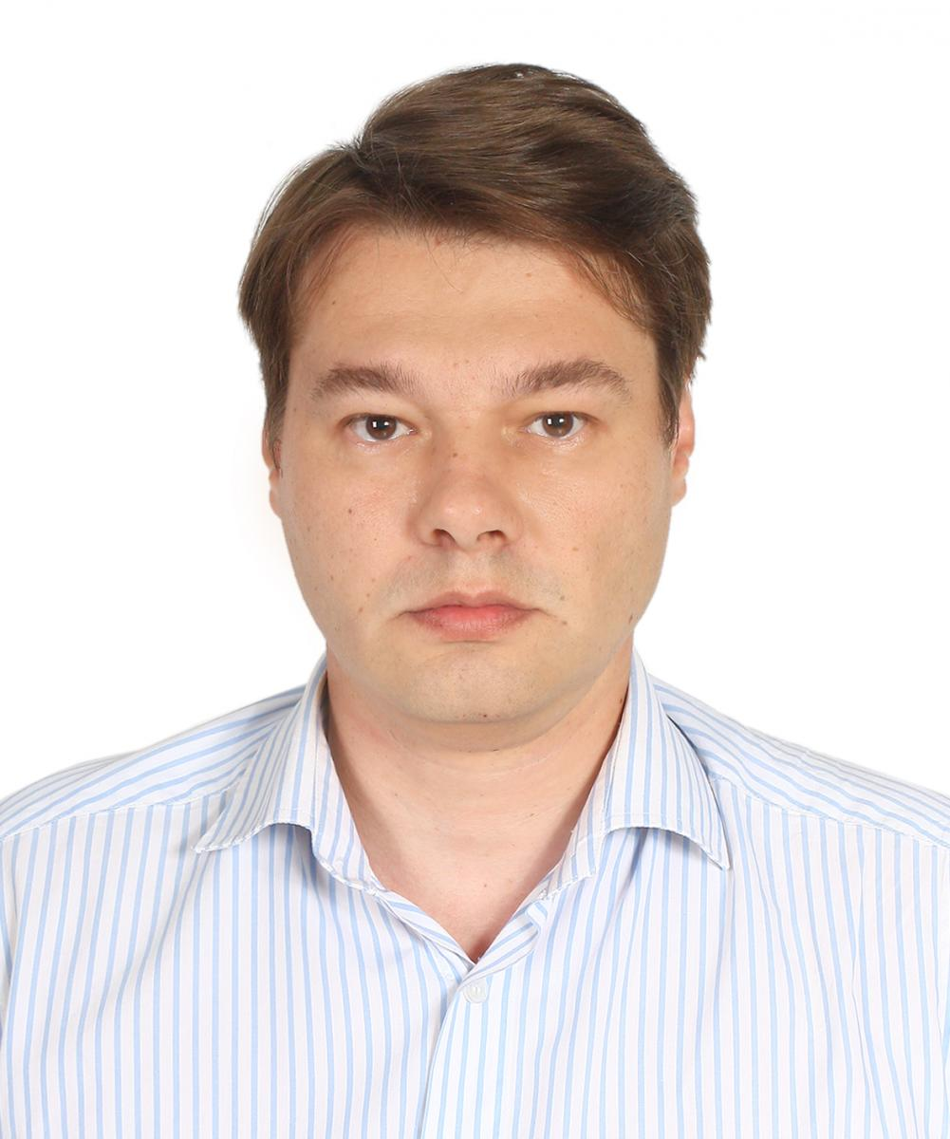
Структурное  подразделение | кафедра «Техническое обеспечение АПК»  ФГБОУ ВО Вавиловский университет
Должность | профессор
Учёная степень | доктор технических наук
Учёное звание | доцент

Образование
№ п/п | Год  окончания | Официальное название учебного заведения | Специальность / направление | Квалификация
1 | 1997 | Саратовский государственный агроинженерный университет | Механизация переработки сельскохозяйственной продукции | инженер-механик

Диссертации
Название (учёная степень, специальность, тема) | Год защиты
Кандидат технических наук,  Специальность – 05.20.01 Технологии и средства механизации сельского хозяйства  Тема: «Повышение эффективности работы фронтального погрузчика при погрузке рулонов грубых кормов за счёт оптимизации параметров рабочего органа» | 2001
Доктор технических наук,  Специальность 05.20.01 – Технологии и средства механизации сельского хозяйства  Тема: «Совершенствование технологических процессов и технических средств уборки подсолнечника» | 2020

Диссертации, защищённые под руководством преподавателя
№  п/п | Ф.И.О соискателя | Название (учёная степень,  специальность, тема) | Год защиты
1 | Попов Михаил Юрьевич | «Совершенствование технологического процесса уборки подсолнечника обоснованием конструктивных и режимных параметров шнека-мотовила» | 2013
2 | Попов Иван Юрьевич | «Повышение качества очистки вороха подсолнечника при уборке за счёт применения решета с регулируемыми отверстиями» | 2014
3 | Чернова Елена Николаевна | «Повышение эффективности очистки клеток содержания племенных телят обоснованием параметров скребка и ленточного подвижного пола» | 2017
Опыт работ
№  п/п | Период  работы (годы) | Официальное название организации, структурное подразделение | Должность
1 | 1997-2005 | ООО «Саратовмука» | оператор котельной установки
1 | 2005-2006 | ФГОУ ВПО Саратовский ГАУ, кафедра «Эксплуатация машинно-тракторного парка» | старший преподаватель
2 | 2006-2009 | ФГОУ ВПО Саратовский ГАУ, кафедра «Эксплуатация машинно-тракторного парка» | доцент
3 | 2009-2018 | ФГБОУ ВО Саратовский ГАУ, кафедра «Процессы и сельскохозяйственные машины в АПК» | доцент
4 | 2018-2023 | ФГБОУ ВО Вавиловский университет, кафедра «Техническое обеспечение АПК» | доцент
5 | 2023 – по настоящее время | ФГБОУ ВО Вавиловский университет, кафедра «Техническое обеспечение АПК» | профессор

Преподаваемые дисциплины
№  п/п | Наименование преподаваемых дисциплин
1 | Эксплуатация технических средств в АПК
2 | Проектирование процессов и технических средств АПК
3 | Технологии и технические средства уборки зерновых культур
4 | Эксплуатация машин и технологического оборудования в агроинженерии
5 | Проектирование и инженерно-техническое обеспечение МТП
6 | Производственный контроль технологических процессов в АПК
7 | Эксплуатация агроробототехнических средств в агроинженерии
8 | Эксплуатация и экспертная оценка качества работ агроробототехнических средств и комплексов
9 | Механизация и управление технологическими процессами сельскохозяйственного производства

Инновационные образовательные технологии
№  п/п | Наименование технологии  и её краткое описание | Дисциплина, в рамках которой используются инновационные образовательные технологии
1 | Лекции и практические занятия с использованием мультимедийной установки | Эксплуатация технических средств в АПК. Проектирование процессов и технических средств АПК. Технологии и технические средства уборки зерновых культур.
2 | Лекция-визуализация
3 | Проблемная лекция/занятие | Проектирование процессов и технических средств АПК. Технологии и технические средства уборки зерновых культур.

Область научных интересов
ключевые слова, характеризующие область научных интересов
Технологии и технические средства уборки зерновых культур, зерноуборочные комбайны, жатки, адаптеры, подсолнечник, система ветро-решётной очистки, молотильно-сепарирующее устройство, животноводческие комплексы, механизация процессов животноводства, клетки для содержания телят, интеллектуальные системы контроля и обработки почвы, уборки зерновых культур

Научные проекты
Наиболее значимые научно-исследовательские и производственные проекты за период 2023-26 г.
№  п/п | Наименование проекта, гранта, контракта | Год | Статус участника проекта
1 | Разработка курса он-лайн лекций для АО «Росагролизинг» на тему: «Общие положения и требования к выбору типажа энергетических средств и основных рабочих машин» | 2023 | Исполнитель
2 | Грант РНФ на тему: «Снижение засорённости полей сельскохозяйственных угодий за счёт сепарации семян сорных растений при выгрузке из комбайна при уборке» | 2026 | Руководитель
3 | ПСАЛ «Приоритет 2030» проект «Селекционное оборудование» | 2026 | Исполнитель

Конференции, семинары, и т. п.
Наиболее значимые за период 2023-26 г.
№  п/п | Название конференции, дата проведения, место проведения (страна, город, организация и т. п.) | Название доклада | Содокладчики
1 | Инновационное техническое обеспечение агропромышленного комплекса. Научно-техническая конференция с международным участием имени А.Ф. Ульянова. Россия, Саратов, 03 октября 2023 г. ФГБОУ ВО Вавиловский университет | Новый рабочий орган глубокорыхлителя для обработки почвы по технологии «Strip-Till» | Воротников И.Л., Богатырев С.А.
2 | Инновационное техническое обеспечение агропромышленного комплекса. Научно-техническая конференция с международным участием имени А.Ф. Ульянова. Россия, Саратов, 03 октября 2023 г. ФГБОУ ВО Вавиловский университет. | К выводу выражения вероятности вымолота маслосемян подсолнечника шнеком адаптера | Ершов С.В.
3 | Научно-информационное обеспечение инновационного развития АПК. XVI Международная научно-практическая Интернет-конференция. Россия, Москва, 06 июня 2024 г. Российский научно-исследовательский институт информации и технико-экономических исследований по инженерно-техническому обеспечению агропромышленного комплекса. | Дифференциальное уравнение движения частицы зернового вороха по лепестку гребёнки удлинителя верхнего решета комбайна | Иксанов К.В., Попов М.Ю.
4 | Проблемы экономичности и эксплуатации автотракторной техники. Международная научно-техническая конференция имени В.В. Михайлова. Россия, Саратов, 15-16 мая 2024 г. ФГБОУ ВО Вавиловский университет. | Геометрические размеры гребёнок решёт системы очистки зерноуборочных комбайнов | Иксанов К.В., Ершов С.В.
5 | Проблемы экономичности и эксплуатации автотракторной техники. Международная научно-техническая конференция имени В.В. Михайлова. Россия, Саратов, 15-16 мая 2024 г. ФГБОУ ВО Вавиловский университет. | Особенности конструкций и регулировок удлинителей верхних решёт зерноуборочных комбайнов | Иксанов К.В.
6 | Совершенствование инженерно-технического обеспечения производственных процессов и технологических систем. Национальная научно-практическая конференция с международным участием, посвящённая 75-летию обоснования инженерного факультета ФГБОУ ВО Оренбургский ГАУ. Россия, Оренбург, 07 февраля 2025 г. Оренбургский ГАУ. | Математическое обоснование коэффициента, учитывающего длину удлинителя грохота | Иксанов К.В.
7 | Совершенствование инженерно-технического обеспечения производственных процессов и технологических систем. Национальная научно-практическая конференция с международным участием, посвящённая 75-летию обоснования инженерного факультета ФГБОУ ВО Оренбургский ГАУ. Россия, Оренбург, 07 февраля 2025 г. Оренбургский ГАУ. | Лабораторная установка для исследования работы дополнительного решета или удлинителя грохота | Иксанов К.В.
8 | Совершенствование инженерно-технического обеспечения производственных процессов и технологических систем. Национальная научно-практическая конференция с международным участием, посвящённая 75-летию обоснования инженерного факультета ФГБОУ ВО Оренбургский ГАУ. Россия, Оренбург, 07 февраля 2025 г. Оренбургский ГАУ. | Математический анализ взаимодействия лифтёра адаптера со стеблестоем подсолнечника | Ершов С.В.
9 | Проблемы экономичности и эксплуатации автотракторной техники. Международная научно-техническая конференция имени В.В. Михайлова. Россия, Саратов, 28-29 мая 2025 г. ФГБОУ ВО Вавиловский университет. | Силовой анализ шнека адаптера при уборке подсолнечника | Ершов С.В.
10 | Проблемы экономичности и эксплуатации автотракторной техники. Международная научно-техническая конференция имени В.В. Михайлова. Россия, Саратов, 28-29 мая 2025 г. ФГБОУ ВО Вавиловский университет. | Выражение вероятности вымолота маслосемян подсолнечника из корзинок от воздействия шнека адаптера | Ершов С.В.
11 | Проблемы экономичности и эксплуатации автотракторной техники. Международная научно-техническая конференция имени В.В. Михайлова. Россия, Саратов, 28-29 мая 2025 г. ФГБОУ ВО Вавиловский университет. | Технология уборки подсолнечника адаптером с устройством предварительного обмолота корзинок, сепарации и транспортировки маслосемян | Ершов С.В.
12 | Проблемы экономичности и эксплуатации автотракторной техники. Международная научно-техническая конференция имени В.В. Михайлова. Россия, Саратов, 28-29 мая 2025 г. ФГБОУ ВО Вавиловский университет. | Мониторинг средств автоматизации контроля обработки почвы | Борщев М.Д., Дворянчиков О.С.
13 | Проблемы экономичности и эксплуатации автотракторной техники. Международная научно-техническая конференция имени В.В. Михайлова. Россия, Саратов, 28-29 мая 2025 г. ФГБОУ ВО Вавиловский университет. | Методы подхода использования нейронных сетей в животноводстве на примере клеток для содержания племенных телят | Моршнев А.Ю., Борщев М.Д., Дворянчиков О.С.
14 | Инновационное техническое обеспечение агропромышленного комплекса. Научно-техническая конференция с международным участием имени А.Ф. Ульянова. Россия, Саратов, 03 октября 2025 г. ФГБОУ ВО Вавиловский университет. | Влияние качественных показателей уборки подсолнечника на хранение вороха | Ершов С.В., Подгорнов Р.А.
15 | Инновационное техническое обеспечение агропромышленного комплекса. Научно-техническая конференция с международным участием имени А.Ф. Ульянова. Россия, Саратов, 03 октября 2025 г. ФГБОУ ВО Вавиловский университет. | Обзор факторов, влияющих на потери зерна за воздушно-решётной очисткой | Иксанов К.В.,  Подгорнов Р.А.

Основные публикации
С 2005 г. и по настоящее время опубликовано более 130 научных публикаций и учебно-методических пособий, наиболее значимые из них за последние 3 года:
№  п/п | Наименование работы, её вид | Форма работы | Выходные данные | Объём в п. л. | Соавторы
1 | 2 | 3 | 4 | 5 | 6
По перечню, рекомендованному ВАК РФ
1 | Физико-механические свойства овечьего навоза | Печатная | Аграрный научный журнал. – 2023. – № 3. – С. 150-153. По перечню ВАК №170 на 19.12.2023 г. | 0,440  0,11 | Федорова К.В., Хмыров В.Д., Сарбалина Б.Д.
2 | Производственная оценка работы адаптера НАШ-873 на уборке подсолнечника в УНПО «Поволжье» Энгельсского района Саратовской области в сезоне 2023 г. | Печатная | Аграрный научный журнал. – 2024. – № 12. – С. 196-205. По перечню ВАК №170 на 19.12.2023 г. | 1,37  0,27 | Ершов С.В., Демин Е.Е., Васильчиков В.В., Соловьева Е.Б.
3 | Механико-математическое обоснование работы удлинителя верхнего решета системы очистки зерноуборочного комбайна | Печатная | Аграрный научный журнал. – 2024. – № 10. – С. 143-15 По перечню ВАК №170 на 19.12.2023 г. | 1,0  0,20 | Иксанов К.В., Демин Е.Е., Гданский Н.И., Васильчиков В.В.
4 | Обучение свёрточной нейронной сети для обнаружения экскрементов в клетке для содержания телят | Печатная | Известия Оренбургского государственного аграрного университета. – 2024. – № 6 (110). – С. 173-181. По перечню ВАК №1297 на 10.06.2024 г. | 1,0  0,25 | Демин Е.Е., Моршнев А.Ю., Соколов В.Н.
5 | Экспертная система оценки агротехнической эффективности вспашки почвы | Печатная | Успехи современного естествознания. – 2024. – № 11  По перечню ВАК №2873 на 09.12.2024 г.
6 | Результаты лабораторных опытов по определению усилия вытягивания семянки подсолнечника из цветоложа корзинки некоторых гибридов | Печатная | Аграрный научный журнал. – 2025. – № 5. – С. 135-142. По перечню ВАК №163 на 22.05.2023 г. | 0,875  0,22 | Ершов С.В.,  Шардина Г.В., Мавзовин В.С.
7 | Теория вымолачивания маслосемян из корзинки подсолнечника шнеком адаптера | Печатная | Аграрный научный журнал. – 2025. – № 9. – С. 177-185. По перечню ВАК №170 на 19.12.2025 г. | 1,0  0,25 | Ершов С.В.,  Шардина Г.В., Соколов В.Н., Соловьева Е.Б.
Патенты на изобретения, полезные модели, свидетельства о государственной регистрации программы для ЭВМ
8 | Рабочий орган глубокорыхлителя. | Патент на полезную модель | Патент № 218241 U1 Российская Федерация, МПК A01B 13/00. № 2022132742 : заявл. 13.12.2022 : опубл. 17.05.2023. Бюл. № 14. – с. 9. |  | Воротников И.Л., Богатырев С.В., Ершов С.В.
9 | Адаптер зерноуборочного комбайна с предварительным обмолотом корзинок подсолнечника | Патент на изобретение | Патент № 2851364 C1 Российская Федерация, МПК A01D 41/14, A01D 47/00, A01D 45/00. : заявл. 22.07.2025 : опубл. 24.11.2025. Бюл. № 33. – с. 11.: ил. | .: ил. | Ершов С.В., Иванов С.А., Хадыкин А.В.
В сборниках трудов конференций
10 | Новый рабочий орган глубокорыхлителя для обработки почвы по технологии «Strip-Till» | Печатная | Инновационное техническое обеспечение агропромышленного комплекса : Материалы научно-технической конференции с международным участием имени А.Ф. Ульянова, Саратов, 03 октября 2023 года. – Саратов: Саратовский государственный университет генетики, биотехнологии и инженерии имени Н.И. Вавилова, 2023. – С. 56-63. | 0,85  0,21 | Воротников И.Л., Богатырев С.А., Ершов С.В.
11 | К выводу выражения вероятности вымолота маслосемян подсолнечника шнеком адаптера | Печатная | Инновационное техническое обеспечение агропромышленного комплекса : Материалы научно-технической конференции с международным участием имени А.Ф. Ульянова, Саратов, 03 октября 2023 года. – Саратов: Саратовский государственный университет генетики, биотехнологии и инженерии имени Н.И. Вавилова, 2023. – С. 220-225. | 0,6  0,3 | Ершов С.В.
12 | Геометрические размеры гребёнок решёт системы очистки зерноуборочных комбайнов | Печатная | Проблемы экономичности и эксплуатации автотракторной техники : Материалы XXXVII Международной научно-технической конференции имени В.В. Михайлова, Саратов, 15–16 мая 2024 года. – Саратов: Саратовский государственный университет генетики, биотехнологии и инженерии им. Н.И. Вавилова, 2024. – С. 267-274. | 0,84  0,42 | Иксанов К.В.
13 | Особенности конструкций и регулировок удлинителей верхних решёт зерноуборочных комбайнов | Печатная | Материалы XXXVII Международной научно-технической конференции имени В.В. Михайлова, Саратов, 15–16 мая 2024 года. – Саратов: Саратовский государственный университет генетики, биотехнологии и инженерии им. Н.И. Вавилова, 2024. – С. 254-266. | 1,36  0,68 | Иксанов К.В.
14 | Дифференциальное уравнение движения частицы зернового вороха по лепестку гребёнки удлинителя верхнего решета комбайна | Печатная | Научно-информационное обеспечение инновационного развития АПК : Материалы XVI Международной научно-практической Интернет-конференции, п. Правдинский, Московская область, 06 июня 2024 года. – Москва: Российский научно-исследовательский институт информации и технико-экономических исследований по инженерно-техническому обеспечению агропромышленного комплекса, 2024. – С. 72-76. | 0,52  0,17 | Иксанов К.В., Попов М.Ю.
15 | Силовой анализ шнека адаптера при уборке подсолнечника | Печатная | Проблемы экономичности и эксплуатации автотракторной техники : Материалы Международной научно-технической конференции имени В.В. Михайлова, Саратов, 28–29 мая 2025 года. – Саратов: Саратовский государственный университет генетики, биотехнологии и инженерии им. Н.И. Вавилова, 2025. – С. 268-276. | 0,90  0,45 | Ершов С.В.
16 | Выражение вероятности вымолота маслосемян подсолнечника из корзинок от воздействия шнека адаптера | Печатная | Проблемы экономичности и эксплуатации автотракторной техники : Материалы Международной научно-технической конференции имени В.В. Михайлова, Саратов, 28–29 мая 2025 года. – Саратов: Саратовский государственный университет генетики, биотехнологии и инженерии им. Н.И. Вавилова, 2025. – С. 260-267. | 0,78  0,39 | Ершов С.В.
17 | Технология уборки подсолнечника адаптером с устройством предварительного обмолота корзинок, сепарации и транспортировки маслосемян | Печатная | Проблемы экономичности и эксплуатации автотракторной техники : Материалы Международной научно-технической конференции имени В.В. Михайлова, Саратов, 28–29 мая 2025 года. – Саратов: Саратовский государственный университет генетики, биотехнологии и инженерии им. Н.И. Вавилова, 2025. – С. 248-259. | 1,20  0,6 | Ершов С.В.
18 | Методы подхода использования нейронных сетей в животноводстве на примере клеток для содержания племенных телят | Печатная | Материалы Международной научно-технической конференции имени В.В. Михайлова, Саратов, 28–29 мая 2025 года. – Саратов: Саратовский государственный университет генетики, биотехнологии и инженерии им. Н.И. Вавилова, 2025. – С. 101-115. | 1,56  0,39 | Моршнев А.Ю., Борщев М.Д., Дворянчиков О.С.
19 | Мониторинг средств автоматизации контроля обработки почвы | Печатная | Проблемы экономичности и эксплуатации автотракторной техники : Материалы Международной научно-технической конференции имени В.В. Михайлова, Саратов, 28–29 мая 2025 года. – Саратов: Саратовский государственный университет генетики, биотехнологии и инженерии им. Н.И. Вавилова, 2025. – С. 237-247. | 1,10  0,37 | Борщев М.Д., Дворянчиков О.С.
20 | Влияние качественных показателей уборки подсолнечника на хранение вороха | Печатная | Инновационное техническое обеспечение агропромышленного комплекса : Материалы научно-технической конференции с международным участием имени А.Ф. Ульянова, Саратов, 03 октября 2025 года. – Саратов: Саратовский государственный университет генетики, биотехнологии и инженерии им. Н.И. Вавилова, 2025. – С. 96-101. | 0,63  0,21 | Ершов С.В., Подгорнов Р.А.
21 | Обзор факторов, влияющих на потери зерна за воздушно-решётной очисткой | Печатная | Инновационное техническое обеспечение агропромышленного комплекса : Материалы научно-технической конференции с международным участием имени А.Ф. Ульянова, Саратов, 03 октября 2025 года. – Саратов: Саратовский государственный университет генетики, биотехнологии и инженерии им. Н.И. Вавилова, 2025. – С. 102-109. | 0,82  0,27 | Иксанов К.В., Подгорнов Р.А.
22 | Математическое обоснование коэффициента, учитывающего длину удлинителя грохота | Печатная | Совершенствование инженерно-технического обеспечения производственных процессов и технологических систем : Материалы национальной научно-практической конференции с международным участием, посвященной 75-летию основания инженерного факультета ФГБОУ ВО Оренбургский ГАУ, Оренбург, 07 февраля 2025 года. – Оренбург: Оренбургский государственный аграрный университет, 2025. – С. 49-54. | 0,74  0,39 | Иксанов К.В.
23 | Лабораторная установка для исследования работы дополнительного решета или удлинителя грохота | Печатная | Совершенствование инженерно-технического обеспечения производственных процессов и технологических систем : Материалы национальной научно-практической конференции с международным участием, посвященной 75-летию основания инженерного факультета ФГБОУ ВО Оренбургский ГАУ, Оренбург, 07 февраля 2025 года. – Оренбург: Оренбургский государственный аграрный университет, 2025. – С. 54-61. | 0,72  0,36 | Иксанов К.В.
24 | Математический анализ взаимодействия лифтёра адаптера со стеблестоем подсолнечника | Печатная | Совершенствование инженерно-технического обеспечения производственных процессов и технологических систем : Материалы национальной научно-практической конференции с международным участием, посвященной 75-летию основания инженерного факультета ФГБОУ ВО Оренбургский ГАУ, Оренбург, 07 февраля 2025 года. – Оренбург: Оренбургский государственный аграрный университет, 2025. – С. 61-68. | 0,84  0,42 | Ершов С.В.

Общественная деятельность (членство в диссертационных советах, редакционных
советах, учёных советах, экспертных сообществах и пр.)
№ п/п | Статус (член, эксперт и т. п.) название совета, сообщества | Период участия
1 | Член диссертационного совета Д 220.061.03 | 2020-2022
2 | Член диссертационного совета 35.2.035.03 | 2022 – по настоящее время
3 | Член научно-технического совета института инженерии и робототехники | 2023 – по настоящее время
4 | Член экспертного совета журнала «Аграрный научный журнал» | 2023 – по настоящее время
5 | Член экспертного совета журнала «Инженерные системы и технологии» | 2024 – по настоящее время

Грамоты, благодарности и награды
№ п/п | Название | Наименование организации, выдавшей грамоту, награду | Год присвоения
1 | За добросовестный труд и высокий профессионализм | Правительство Саратовской области | 2024
2 | За многолетний добросовестный труд и высокий профессионализм в работе | Правительство Саратовской области | 2023
3 | За успешную регистрацию учащихся общеобразовательных учреждений сельских поселений и малых городов Саратовской области на Всероссийский конкурс «АгроНТРИ-2023» на площадке ФГБОУ ВО Вавиловский университет | ФГБОУ ВО Саратовский государственный университет генетики, биотехнологии и инженерии имени Н.И. Вавилова | 2023
4 | За активное участие и подготовку всероссийского конкурса «АгроНТРИ-2023» | НО Ассоциация образовательных учреждений АПК и рыболовство | 2023

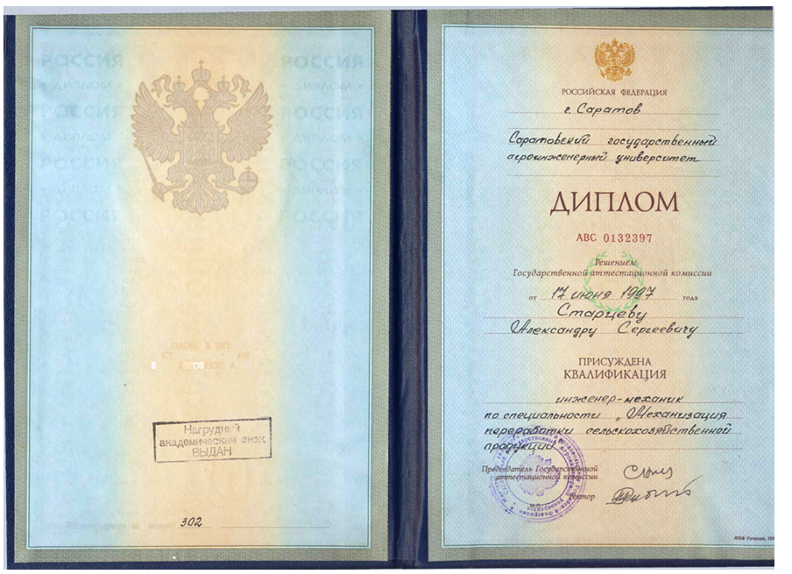

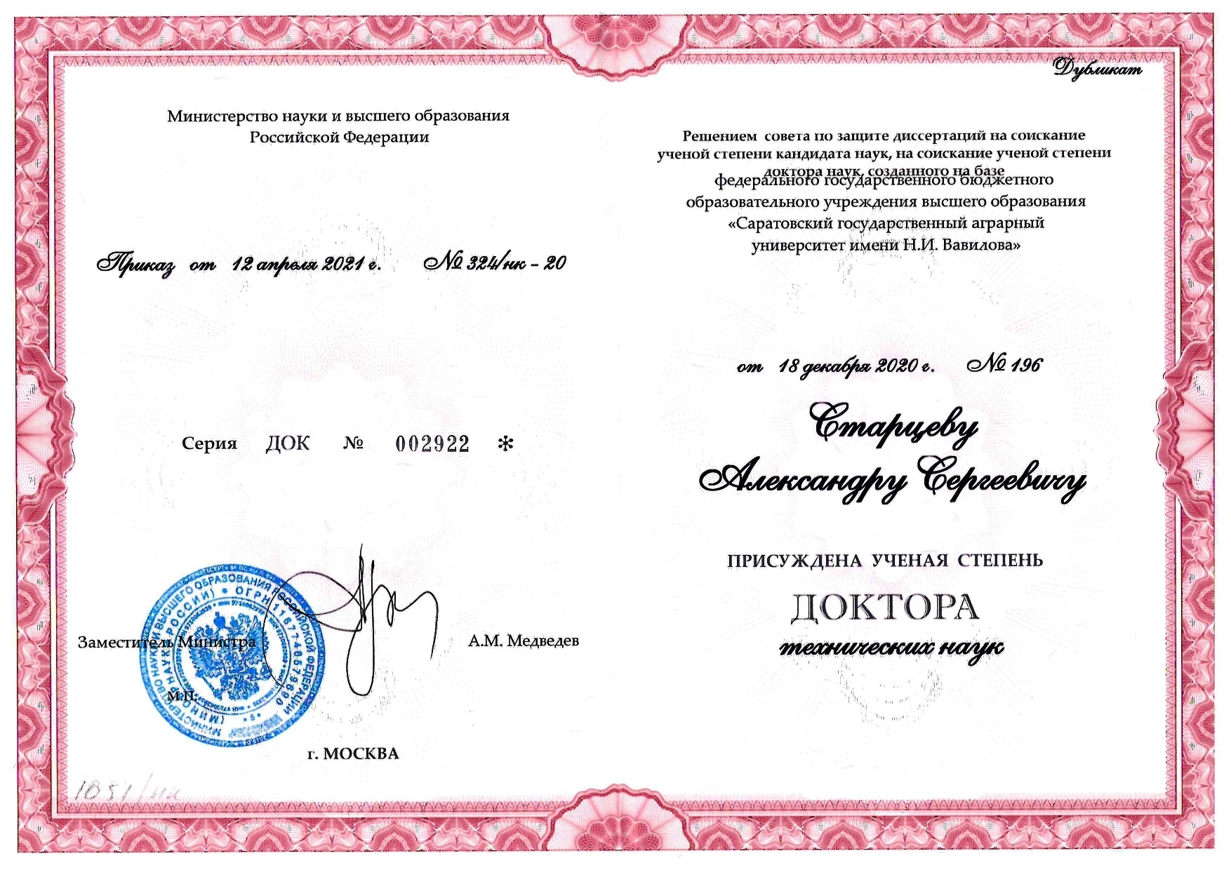



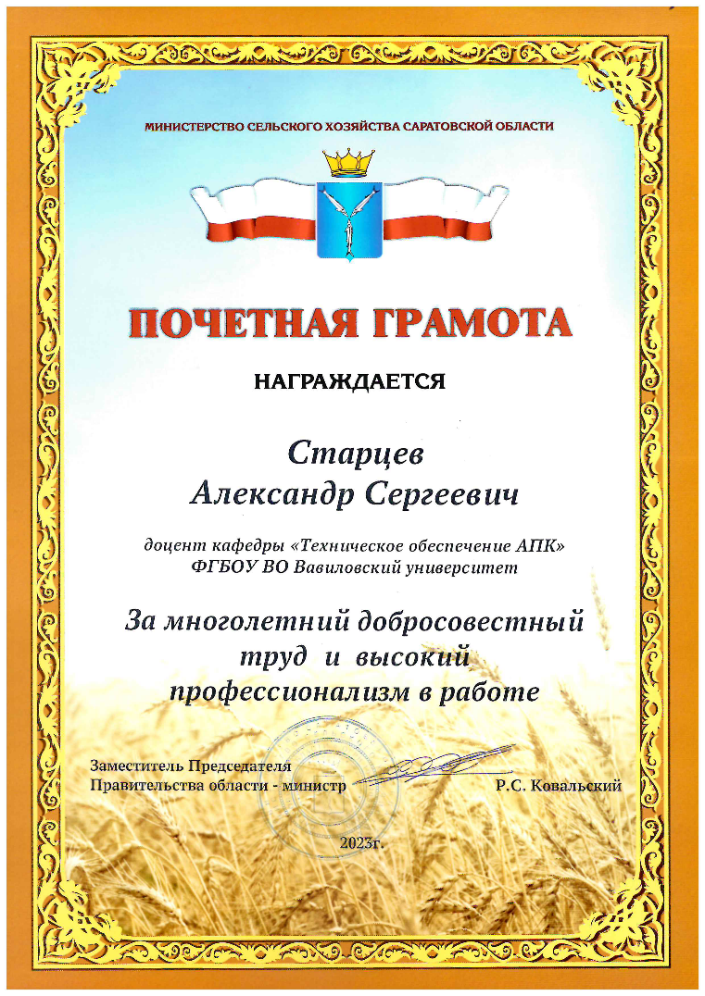 | 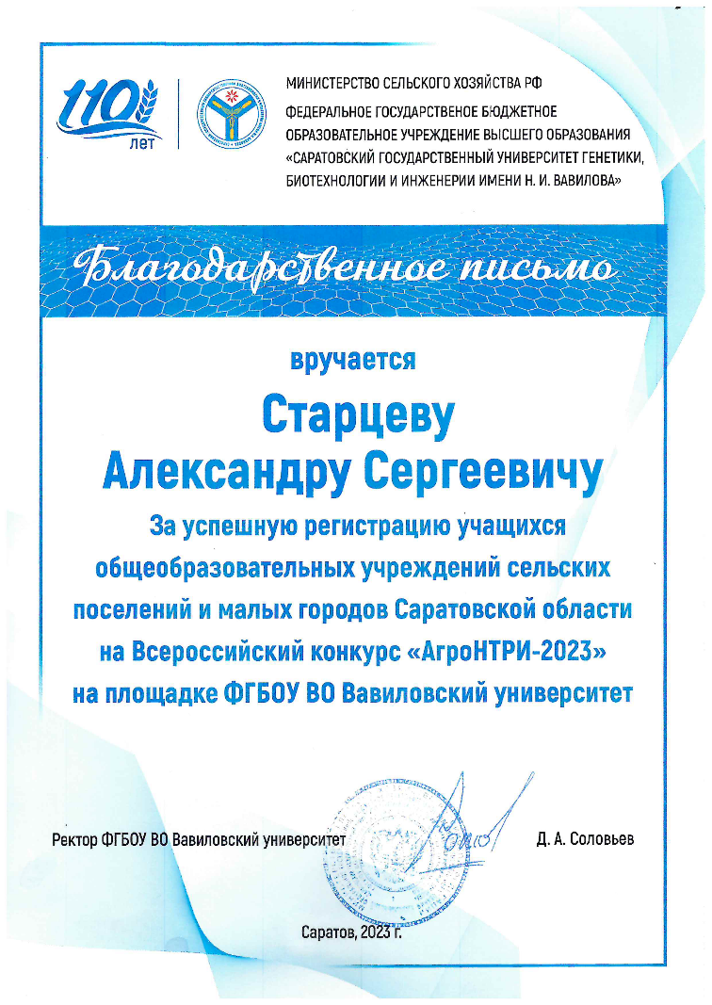
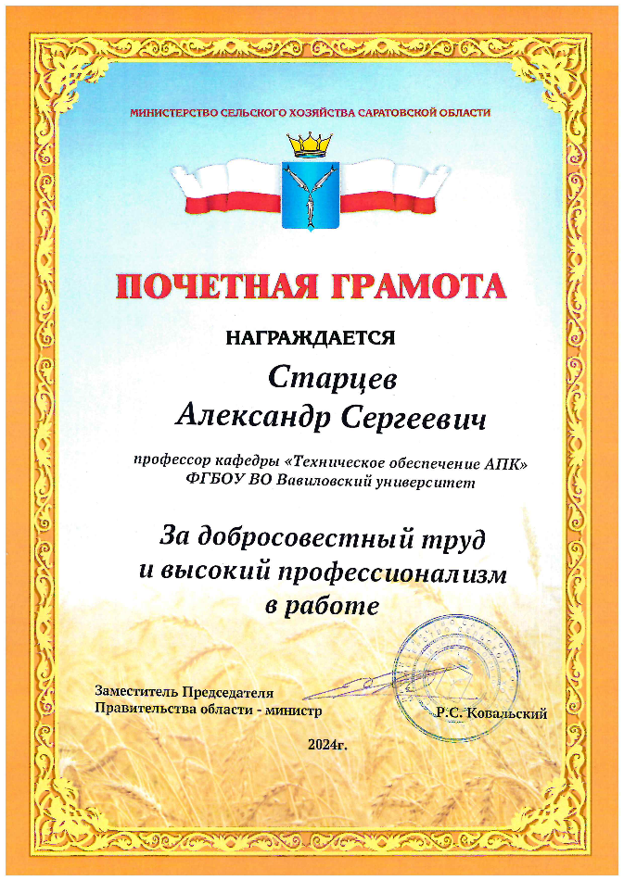 | 